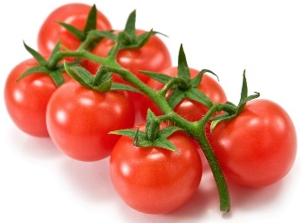
Sind das Trauben?

Was sind das?
Ist das eine Kartoffel?

Was ist das?

- Mustafa _____ gern Banane.

- essen b) isst c) esst d) esse

- Wir _____ Kartoffelsalat.

- esse b) essen c) isst d) esst

- Ich möchte eine Tasse Kaffee _____.

- trinke b) trinkt c) trinken d) trinkst

- Du _____ nicht Ei.

- magst b) mögen c) mögt d) mag

- Was _____ ihr?

- brauchen b) brauche c) braucht d) brauchst

- Wie viel _____ ein Kilo Äpfel?

- İst b) kostet c) kösten d) sind

- Das ist _____ Blumenkohl.

- ein b) kein c) keine d) eine e) -

- Das ist _____ Packung Reis.

- ein b) kein c) keine d) eine e) –

- Das sind _____ Gurken.

- ein b) kein c) keine d) eine e) –

- Das sind _____ Tomaten.

- ein b) kein c) keine d) eine e) -
1 2

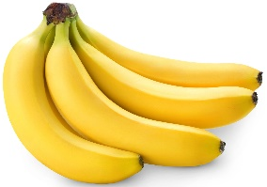
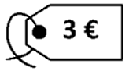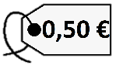
3 4
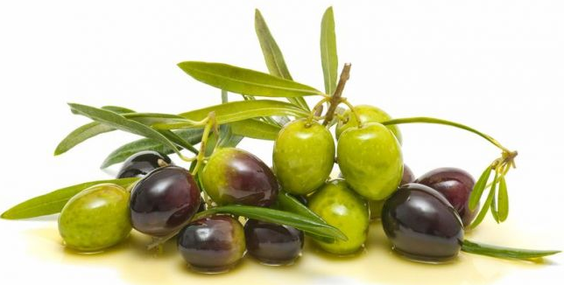
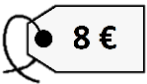 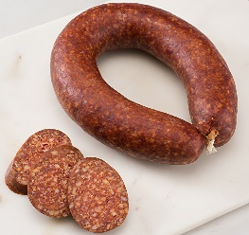 die Wurst

5 6 7
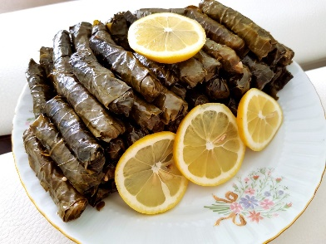 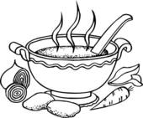die Suppe 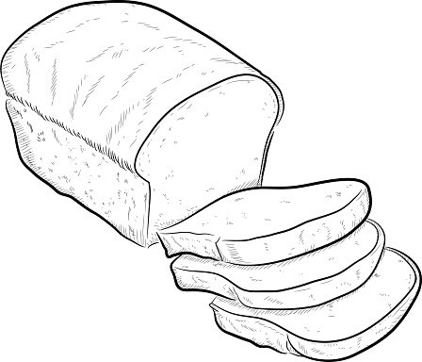

8 9
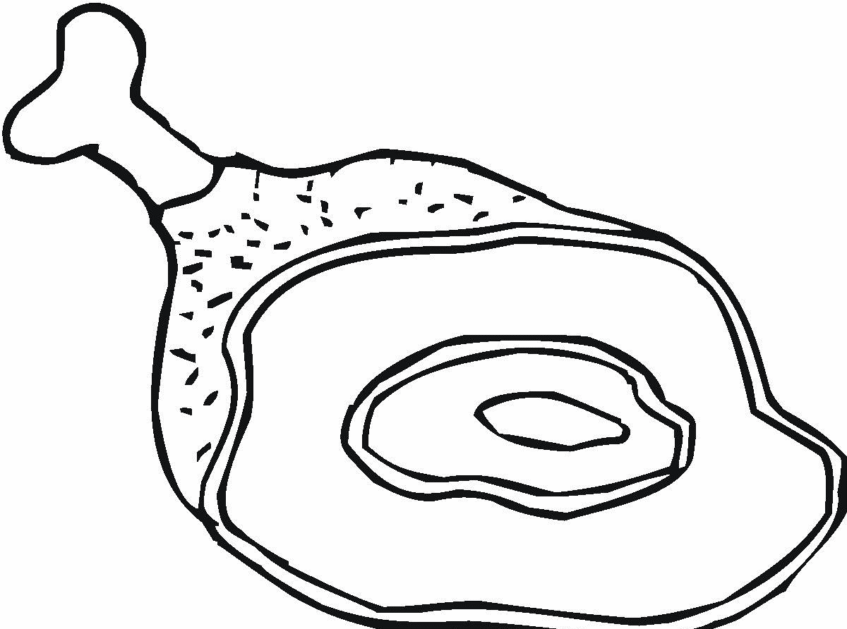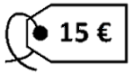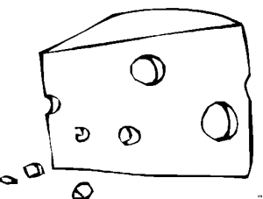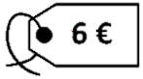

10 11 12
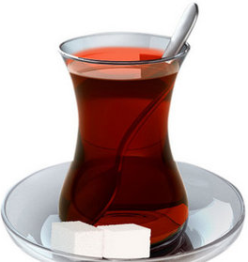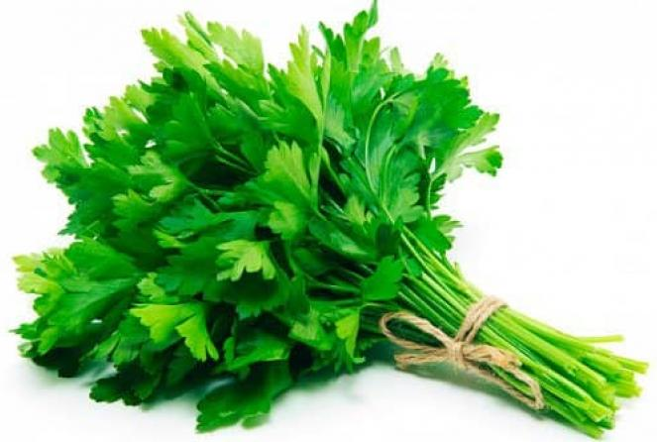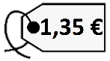

- Was isst du zum Frühstück?
- Was isst du zum Mittagessen?
- Wie viel kosten ein Stück Ei und ein Bund Petersilie?
- Wie viel kostet ein Pfund Fleisch?
- Wie viel kostet ein Kilo Käse?
- Was ist “Bild 2”?
- Was ist “Bild 11”?
- Was magst du zum Frühstück trinken?

